Digital Visual Effects Project 2

**Image Stitching**

Member: R02921055黃怡瑄 B00901097曾瑀

1. **Introduction**
2. **frame work**
3. **photos taking**
4. **implementation**
   * + 1. cylindrical coordinate warping
       2. feature detection: Harris Corner Detector

使用老師的投影片實作Harris Corner Detector。這邊我進行偵測的是將彩色影像依照公式：

54/256*img(:,:,1)+183/256*img(:,:,2)+19/256*img(:,:,3)

轉換成的灰階影像。用來降噪的是5x5的高斯矩陣，σ交由使用者決定，在進行程式測試的時候使用2。備齊了所以參數後，計算出Ix、Iy、Ixy並得到M矩陣：

M = $\left[\begin{matrix}I_{x^{2}} & I_{xy} \\ I_{xy} & I_{y^{2}}\end{matrix}\right]$

得到M矩陣後可以對影像中的每一點進行分數R的計算。

R = det(M)-k*(trace(M))^2

記錄所有的分數裡最高的分數作為標準，並以此標準的0.05倍做為門檻進行篩選。所有高於此門檻的值被留下，成為此影像的特徵點，如下圖一之藍色標記。

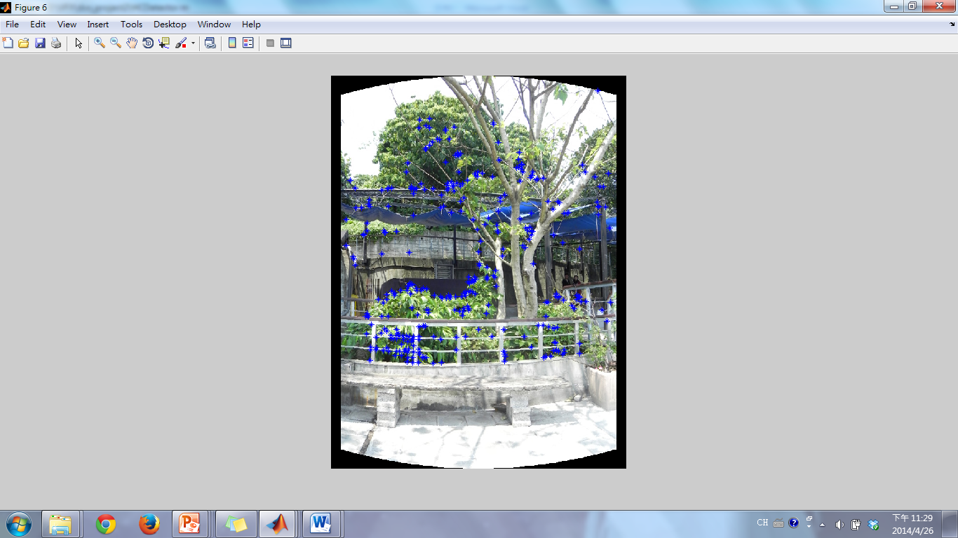

* + - 1. feature description

在這裡很簡單的使用影像強度作為descriptor。

經過測試後，決定使用25x25的window，以特徵點做為中心擷取descriptor。比較所有特徵點之間descriptor的距離，並將每一個特徵點其對應距離最小的另一個特徵點作為他的對應點。距離的計算是採用矩陣對減，再計算其歐基里德距離。

* + - 1. feature matching

現在每一個特徵點都擁有一個對應點，以及與這個對應點的距離。將這些距離進行排序，選出其中35個距離最小的對應點，做為下一階段要使用的特徵點。對應結果如下圖：

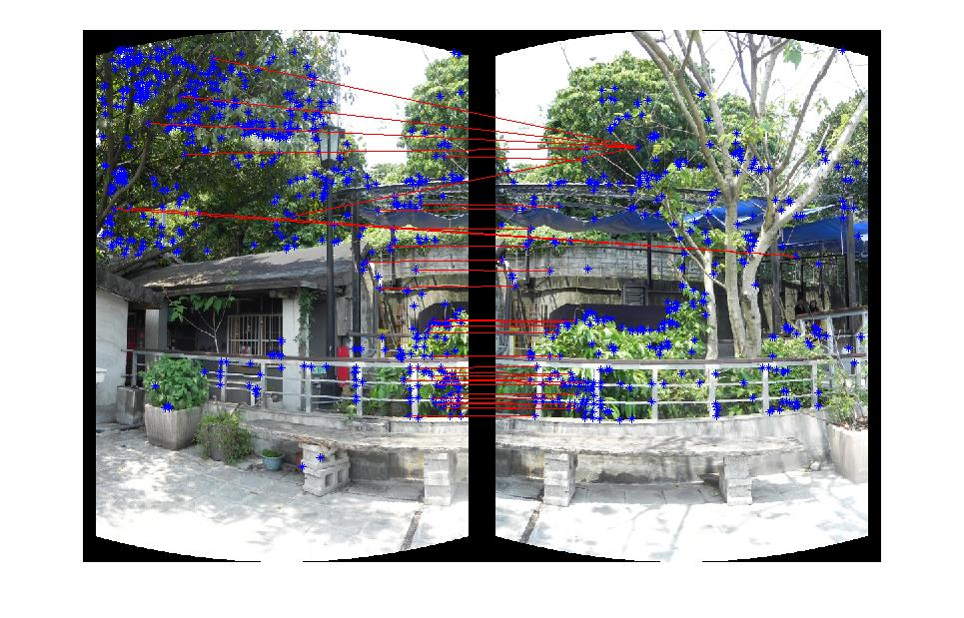

藍色十字點是Harris Corner detector所產出的特徵點。而有紅色線相連的是經過距離計算後產出的前35組特徵對。從上圖可以觀察到，有相當比例的對應是正確的(分布在中間)，有一部分的比例是錯誤的。這些錯誤將在下一階段的RANSAC裡校正。

* + - 1. pairwise alignment

在本次的實作中，我們採用Affine的變形方式。先從feature 階段中得到的35個特徵對中隨機選出四對。並以此四組特徵對來估計Affine矩陣。我們皆以圖二(右圖)來變形來適應圖一(左圖)。

令圖二特徵對 = {x21,y21;x22,y22;23,y23…}

圖一特徵對 = {x11,y11;x12,y12;x13,y13…}

舉例：使A = [x22,y22,1,0,0,0;

0,0,0,x22,y22,1;

x27,y27,1,0,0,0;

0,0,0,x27,y27,1;

…… ]

B = [x12,y12,x17,y17……]T

可以解ATAx = ATB 得到x，使(Ax-B)2之最小誤差。

x可以轉換成Affine矩陣m

m =

依據此矩陣轉換所有圖二的特徵點，並計算其與圖一的對應特徵點之距離(這裡依舊使用歐基里德距離)，若距離小於門檻，則認定為對應成功，記錄總共對應成功的次數，並在多次的執行中比對成功次數，保留成功次數最多的Affine矩陣。在這以我們的門檻值設定為5。重複的次數k依照老師所提供的公式

k =

這邊P = 0.99，n = 4,p估計為0.5

k~ = 71

在不影響到執行效率的情況下，我們將k設成150。

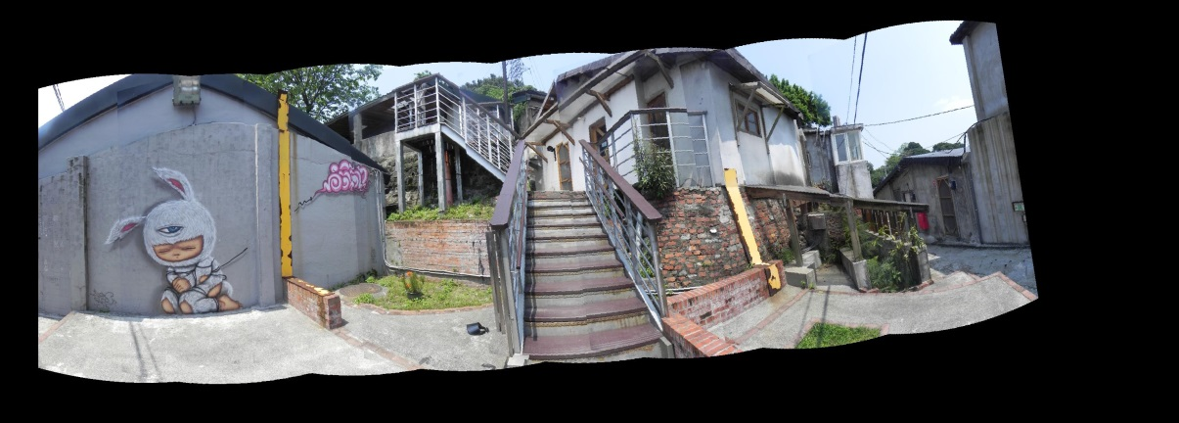選出最佳的Affine後將對影像進行拼接，反覆拼接後可以得到panorama的雛形(如下圖)。

1. **discussion**

在整個實作的過程中遇到了許多問題，整理如下：

* + - 1. Harris Corner detector門檻值太高抓不到特徵點

原先的決定是否要成為特徵點的門檻值設在：影像裡最大的分數*0.05，然而這個門檻並不能推廣到所有的影像，只適用於部分影像。有一些影像的重要特徵點變化較小的，很容易會被捨棄掉。

目前改變輸入，將輸入從灰階影像換成RGB裡面的其中一層，或是使用HSV色彩中的H可以改善部分的狀況。但並不是所有影像都試用。

也有一些情況只能使用fine tune的方式手動調整參數。

* + - 1. 對於旋轉的偵測狀況不佳

因為使用的descriptor是影像的強度差異，因此旋轉會讓特徵點周圍的影像強度分布產生旋轉，而計算出較大的距離，不利於偵測。目前還沒有時間改善這個問題，比較好的方式之一應該是改用SIFT的descriptor。

* + - 1. 對於樹葉的辨識效果差

我們一開始拍了許多戶外的照片，這些照片有大量的樹木入鏡。因為樹葉在陽光下會造成強烈的反差，其面積又小，很容易被Harris Corner Detector偵測到，成為image matching中最大的干擾。大部分的時候，feature match和RANSAC階段會排除掉大部分的樹葉特徵點，然而，當影像中其餘特徵點的強度不足時，樹葉的特徵點很容易會被採納進35個特徵對中，製造大量的outlier。

* + - 1. 平坦的景象找不到特徵點

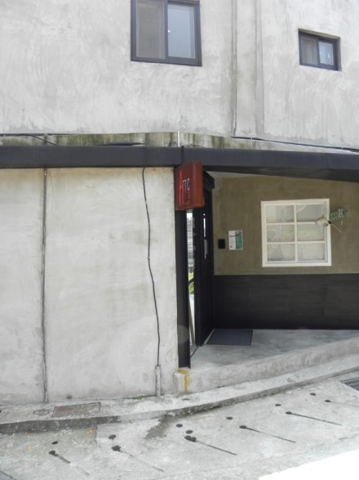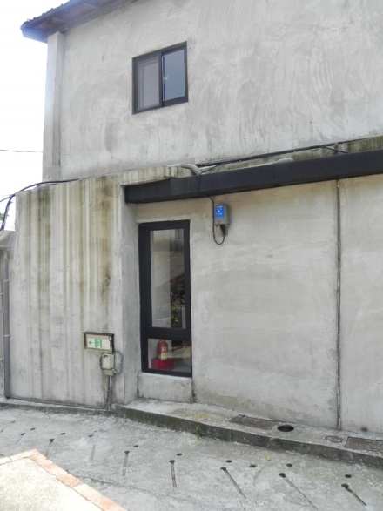當兩張影像的重疊之處太過平坦，沒有足夠的特徵點時，拼接就會出現問題。見下二圖：

可以看見此二圖在重疊處幾乎平坦。

* + - 1. 曝光率影響大

以影像差異作為descriptor的缺點之二就是受到曝光率的影響。曝光率的差異將會增加一對正確的特徵對之間的距離、降低其分數。

以此二影像為例：

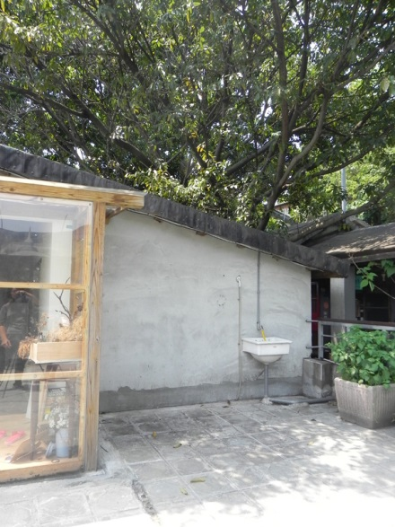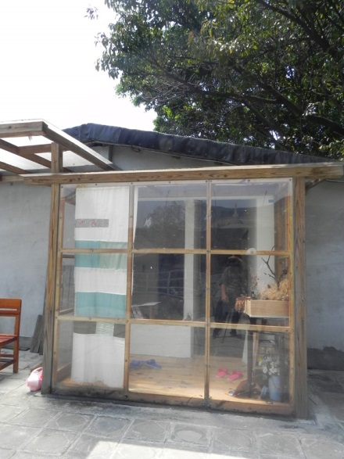

偵測出的結果如下：

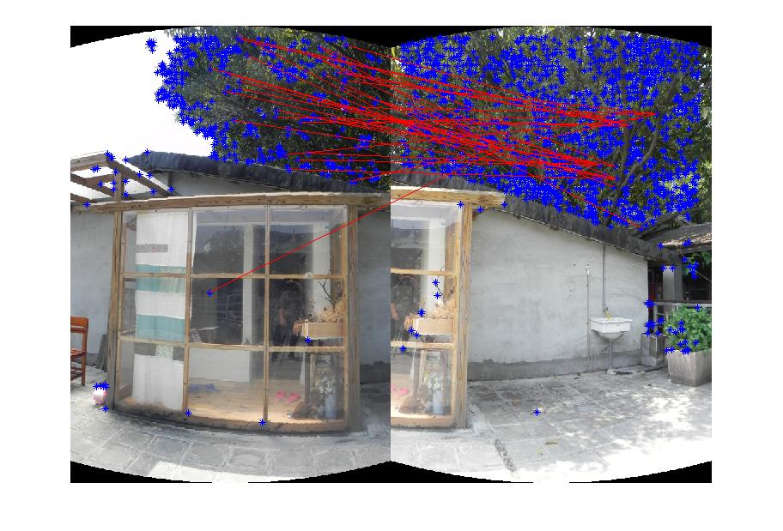

可以看見，因為小建築的曝光率有不小的差異，因此讓上面的樹葉主導了大部分的特徵對。